

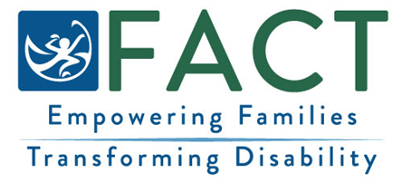

KHẢO SÁT DÀNH CHO GIA ĐÌNH
Chúng tôi mong muốn được lắng nghe trải nghiệm của gia đình quý vị với chương trình [chèn tên chương trình Can thiệp sớm/Giáo dục Đặc biệt cho trẻ nhỏ (Early Intervention/Early Childhood Special Education, EI/ECSE)].
Điều quý vị cần Biết về Khảo sát
- Khảo sát này hỏi các gia đình về trải nghiệm của họ với các dịch vụ Can thiệp sớm và Giáo dục Đặc biệt cho trẻ nhỏ (Early Intervention/Early Childhood Special Education, EI/ECSE).
- Câu trả lời của quý vị sẽ được bảo mật.

Cách tham gia
- Các gia đình sẽ được mời hoàn thành khảo sát qua tin nhắn bảo mật hoặc bằng bản khảo sát giấy gửi qua bưu điện.
- Khi nhận được khảo sát, vui lòng dành vài phút để hoàn thành.
Sau khi Quý vị Hoàn tất Khảo sát
- Bản tóm tắt phản hồi của tất cả các gia đình được đưa vào báo cáo hằng năm. Báo cáo này sẽ không chứa tên hoặc thông tin định danh cá nhân.

- Thông tin từ báo cáo này được sử dụng để cải thiện các dịch vụ EI/ECSE.
Quý vị có câu hỏi?
Liên hệ [chèn Thông tin liên hệ của chương trình EI/ECSE].
FACT Oregon: (503) 786-6082 factoregon.org

